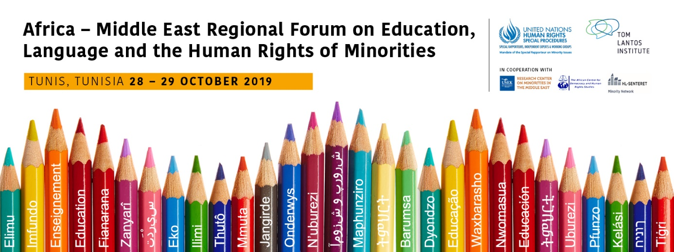

LUNDI 28 OCTOBRE

10h00-11h00 Session d’ouverture

Remarques de bienvenue
- Anna-Mária Bíró, directrice du Tom Lantos Institute (5 minutes)
- Father Jean (Roland) Akiki, directeur du Research Centre on Minorities in the Middle East (5 minutes)
- Ingvill Thorson Plesner, chercheuse et coordinatrice du réseau, Norwegian Center for Holocaust and Minority Studies (5 minutes)
Discours liminaires
- Elodie Cantier-Aristide, représentante du Haut-Commissariat des Nations unies aux droits de l’homme en Tunisie (10 minutes)
- Fernand de Varennes, Rapporteur spécial sur les questions relatives aux minorités (10 minutes)

Introductions, règles et guide des procédures (10 minutes)
Anna-Mária Bíró, directrice du Tom Lantos Institute, établira le processus, expliquera les règles de fonctionnement et modérera l’introduction des participants qui, s’ils le souhaitent, s’introduiront très brièvement au Forum régional.

11h00-11h30 Pause-café

11h30-12h30 Rapporteur spécial sur les questions relatives aux minorités: mandat et travail
Dr Fernand de Varennes

Cette session est modérée par Anna-Mária Bíró.
Lors de cette session, le Rapporteur spécial sur les questions relatives aux minorités donnera une présentation sur le cadre de son mandat et travail. Suite à la présentation, il y aura la possibilité de lui poser des questions.

12h30-13h30 Déjeuner

13h30-14h45 Groupe de travail 1: Les droits de l’homme et l’éducation en langues minoritaires
Cette session sera modérée par Anna-Mária Bíró.
Expert: Nurcan Kaya (Turquie) et Fethi Ben Maamar (Tunisie)
Y a-t-il un droit à l’éducation en langues minoritaires et à leur enseignement, et si oui, comment ce droit doit-il être mis en œuvre? Cela constitue l’une des questions principales pour beaucoup de communautés minoritaires autour du monde. Bien que certains instruments traitent cette question, ils sont souvent de caractère assez général, ouverts à l’interprétation ou même incompris, notamment en ce qui concerne le rapport entre les obligations en matière de droits de l’homme et l’utilisation des langues (minoritaires) dans l’éducation.
Ce groupe de travail abordera le sujet de l’interaction entre les normes existantes des droits de l’homme et l’éducation en langues minoritaires, tout en considérant les circonstances nécessaires pour la revendication de tels droits. Ce groupe de travail examinera aussi ce que les minorités veulent lorsqu’il s’agit de l’éducation en langues minoritaires et de leur enseignement, et ce que les Etats peuvent assurer lorsque l’on considère les principes de proportionnalité et du raisonnable.
- Cette session commencera par une présentation de 30 minutes donnée par Nurcan Kaya, résumant les questions qui seront abordées lors du groupe de travail afin de développer et élaborer des recommandations. Il est prévu qu’au minimum 5 recommandations seront élaborées sur ce sujet.
- Suite à la présentation liminaire, les participants auront la possibilité de poser des questions, intervenir et proposer des recommandations sur le sujet dans un dialogue ouvert.
- Les participants seront invités à contribuer en levant les mains.
- La modératrice choisira les participants en veillant à ce qu’il y ait une gamme large et équilibrée de régions et de participants.
- Dans leurs interventions, autant que possible, les participants devraient proposer ou discuter des recommandations. Les interventions seront limitées à 5 minutes. Cependant cela dépendra du numéro des participants qui souhaitent intervenir.
- Lors des discussions, les recommandations proposées seront enregistrées au fur et à mesure qu’elles sont élaborées. Elles seront visibles sur un écran afin de permettre des commentaires et des amendements lors des discussions.
- Lors des 20 dernières minutes de la session, l’expert lira à haute voix la liste des recommandations proposées. Ce sera la dernière possibilité de discuter les recommandations avant de les finaliser.

14h45-15h15 Pause-café

15h15-16h30 Groupe de travail 1: Les droits de l’homme et l’éducation en langues minoritaires (continuation)

Après d’autres discussions, ce sujet se terminera avec un résumé des projets de recommandations proposés.

MARDI 29 OCTOBRE
09h00-10h15 Groupe de travail 2 & 3: Objectifs et pratiques de la politique publique concernant l’éducation dans les langues minoritaires, et pratiques efficaces en matière d’éducation et d’enseignement des langues minoritaires, notamment en matière de ressources et de gestion, pour une mise en œuvre efficace.
Cette session sera modérée par Anna-Mária Bíró
Expert: Lahoucine Bouyaakoubi (Maroc) et Nouha Grine (Tunisie)
La mise en œuvre des droits de l’homme relatifs à l’éducation en langues minoritaires et leur enseignement peut prendre de nombreuses formes.
Ce groupe de travail examinera comment la politique publique devrait traiter la mise en œuvre efficace des droits de l’homme des minorités relatifs à l’utilisation de leurs langues en éducation. Il discutera des institutions de langues minoritaires, y compris les formes différentes de scolarité (intégrée, séparée, bilingue, multilingue), ainsi que le rapport entre l’éducation en langues minoritaires, le développement économique et social, et l’acquisition de la langue majoritaire/officielle.
Cette session va au-delà des considérations des droits de l’homme ou de la politique publique, puisqu’il est essentiel de garder à l’esprit la valeur et l’importance pédagogique de l’éducation en langues minoritaires, et les conséquences cela peut avoir pour les résultats d’apprentissage des enfants minoritaires, ainsi que pour leur interaction avec d’autres membres de la société.
De plus, cette session considérera les ressources appropriées et les approches efficaces qui sont nécessaires afin d’assurer la mise en œuvre efficace du droit à l’éducation en langues minoritaires. Il peut y avoir un nombre d’obstacles de caractère pratique à la mise en œuvre des droits de l’homme des minorités relatifs à l’éducation.
Elle examinera aussi les malentendus répandus qui doivent être réfutés, notamment quant au rapport coût-efficacité, et les bénéfices sociétales de l’éducation en langues minoritaires qui doivent être soulignées.
Cette session commencera par une présentation de 30 minutes donnée par Lahoucine Bouyaakoubi et Nouha Grine, résumant les questions qui seront abordées lors du groupe de travail afin de développer et élaborer des recommandations. Il est prévu qu’au minimum 5 recommandations seront élaborées sur ce sujet.
Le même processus décrit au-dessus dans la description du Groupe de travail 1 sera utilisé.

10h15-10h45 Pause-café

10h45-12h00 Groupe de travail 2 & 3: Objectifs et pratiques de la politique publique concernant l’éducation dans les langues minoritaires, et pratiques efficaces en matière d’éducation et d’enseignement des langues minoritaires, notamment en matière de ressources et de gestion, pour une mise en œuvre efficace (continuation)
Après d’autres discussions, ce sujet se terminera avec un résumé des projets de recommandations proposés.

12h00-13h30 Déjeuner

13h30-15h00 Session de clôture
Cette session est présidée par Ingvill Thorson Plesner
Présentation des projets de recommandations (30 minutes)
Nouha Grine résumera brièvement les projets de recommandations proposés lors de chaque groupe de travail. Les participants auront une dernière possibilité de proposer des suggestions avant que la liste des projets de recommandations ne soit officiellement fermée.

Publication de la documentation du Forum (10 minutes)
Marcus Oda, directeur du programme du Tom Lantos Institute, présentera le processus pour la publication de la documentation du Forum régional, et introduira le site Internet Minority Forum Info - https://www.minorityforum.info/

Observations finales (30 minutes)
- Fernand de Varennes, Rapporteur spécial sur les questions relatives aux minorités
Langues de travail: Interprétation en arabe, anglais et français sera disponible

